深圳华仁科技二面（腾讯视频）
Q：先做个自我介绍吧
A：首先面试官您好，我是殷智丽，是长沙理工大学计算机专业在读，目前是想要做产品方向，有一定的技术背景，希望能够应聘贵公司的这个产品的实习生岗位。然后我的核心优势就是既能够兼具前端开发和数据处理的基础逻辑，然后也能够独立完成需求分析、PRD输出原型设计和跨团队的协作。我在校期间的学业排名是在年前30%并通过了四六级考试。累计一共负责过两个核心项目和五个省级获奖项目，覆盖数据可视化、游戏开发、移动端和校园类产品。其中这个教育系统可视化是我 2023 年主导的全国数媒竞赛项目，最终获省级奖项，核心是解决高考 / 考研用户数据庞杂、获取低效、分析困难的痛点，打造了一款集数据展示、多维分析、智能咨询于一体的 Web 端教育可视化系统，目标用户覆盖考生家长、高校师生、教育管理者三类。
我作为总负责人，统筹从需求调研、产品定位、PRD 和原型设计，到对接 1 名后端、2 名前端确认技术方案，最终推动产品打包落地的全流程。产品核心是把教育部、高校官网等多渠道原始数据，通过地图联动、可视化图表、智能助手转化为直观信息，还做了免费 / 专业版的功能分层，兼顾实用性和交互体验。
这个产品让我对B端的需求挖掘和功能设计以及技术协同有了一定的理解。我个人具备一个快速学习的能力和这个项目推进能力，比较擅长从用户的痛点去设计产品，同时可以和研发团队和设计团队高效的对齐技术方案。最后确保产品的落地。这是我认为能够适配产品岗位的核心能力。希望能够加入团队，在产品实践中持续成长。
太多然后，用停顿代替然后。语速太慢，自我介绍不熟练

Q：讲解教育可视化产品的产品逻辑、最初的调研、设想的商业模式、针对用户的分析
A：我先整理一下问题，一共三个问题，一个是产品框架的搭建问题，二是产品用户的画像，第三是商业变现的问题。
那我就先从这个产品框架开始，首先这个产品这个项目的核心产品逻辑是以用户痛点为核心的闭环设计，围绕「用户需要什么→产品该做什么→技术能实现什么」展开，就是这个框架，是这么搭建的。
项目伊始根据需求确定了三类核心用户，第一就是考生和考生家长，第二类是高校师生然后，第三类就是教育管理者。第一类这个考生和家长他是想要的是更加精准的院校的专业数据。重点在于精准，以及这个院校的趋势。第二个是高校的师生，该群体比较需要的是这个跟教研相关的宏观数据，然后教育管理者他就是比较需要的可能是这个多维的数据的分析看板。
用户类型 | 核心画像 | 核心需求 | 典型使用场景
普通用户 | 高考 / 考研考生及家长，非专业数据使用者，使用频率低，付费意愿弱 | 免费、快速获取目标省份 / 院校的基础数据（分数线、报考人数、院校分布） | 志愿填报、考研择校阶段临时使用
专业用户 | 高校师生、教育教研人员，中度数据使用者，使用频率中等，有一定付费意愿 | 更全面的多维数据分析、数据可视化展示，支持简单的数据筛选和咨询 | 教研分析、课程设计、数据报告撰写
高端付费用户 | 教育管理者、培训机构从业者，深度数据使用者，使用频率高，付费意愿强 | 全量数据库、定制化可视化大屏、数据导出、智能咨询，支持专业数据研究 | 教育政策制定、培训机构招生规划
所以针对这个教育数据它网页多数据比较庞杂、没有针对性和不直观、获取难度大的这个核心问题，然后发现问题。开始对这个产品要做一个定位，我们最开始打造这个产品时候，想做一款轻量级的呃WEB端的教育可视化工具，不想去做额外冗余的功能。所以就聚焦的就数据可视化，多维的筛选以及智能咨询这三个功能。功能的设计是从是从就是我们的功能设计是依照这个用户的使用路径去划分的功能………共享屏幕讲解产品………。
还有一个问题变现问题上。功能划分遵循二八原则，基础需求免费、深度需求付费：普通版开放基础数据展示、简易筛选、院校小助手基础咨询，满足考生家长志愿填报的核心刚需；专业版在这基础上，开放全量数据库、炫酷可视化大屏、高级筛选 + 数据导出、小助手智能答疑，还有无广告和专属客服，满足专业用户的深度需求。
核心付费点，也是用户升级的动机，核心是专业版能提供普通版无法替代的价值、效率和体验：一是全量高价值数据，比如报录比、院校薪资，是决策核心依据；二是提升效率，几分钟完成原本几小时的数据分析；三是智能决策支持，AI 提供个性化分析建议；四是专属体验，定制化大屏 + 专属客服。简单说，普通版解决「有没有」，专业版解决「好不好、快不快」，用户付费本质是为高价值和高效率买单。
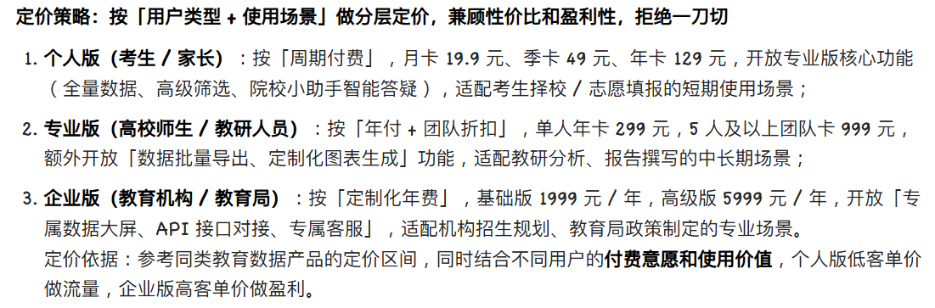
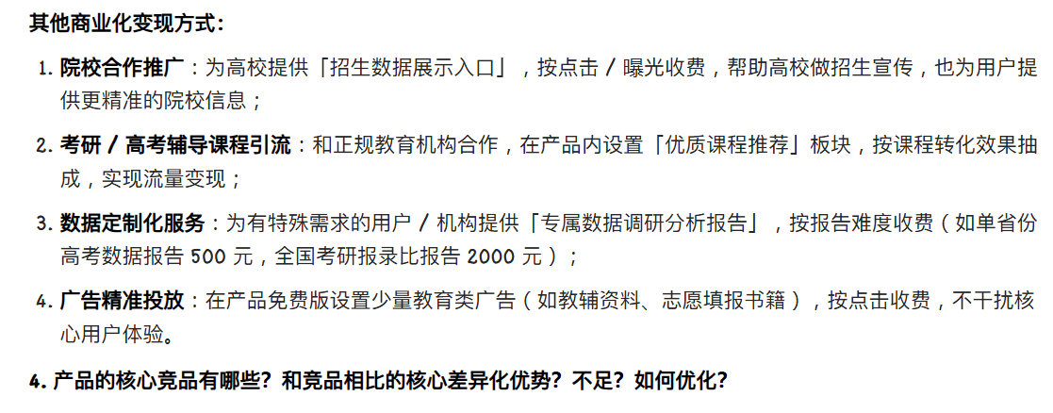
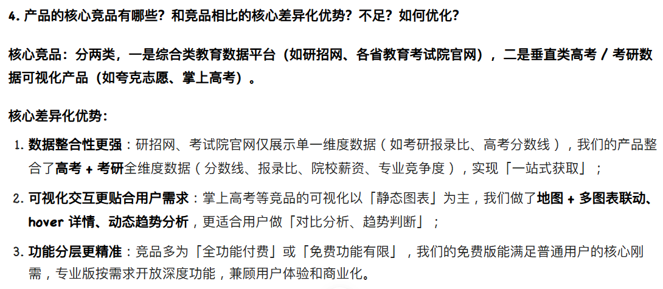

Q：你的简历上还写了其他的项目经历，也介绍一下。
A：照着简历做了介绍
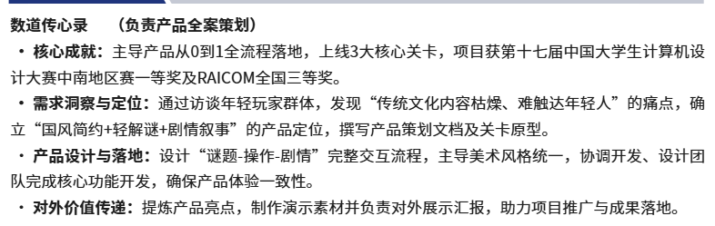
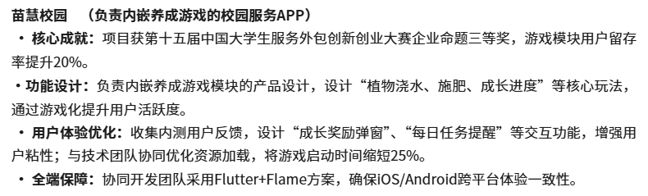
HR在讲她们公司的产品，以及问我最快什么时候能入职。

反思：
- 准备得不够充分我本来是想脱稿的也没有脱稿有一种读稿的味道。
- 语速太慢了虽然“然后”和上次比起来已经少了很多但是还是频繁的出现。

改正：
- 用停顿替代然后
- 继续熟悉项目

